Аттестационный
материал на первую квалификационную категорию учителя математики
государственного бюджетного общеобразовательного учреждения средней
общеобразовательной школы №8 г.Беслан
Кусовой Индиры Изатбековны

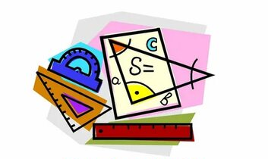

г.Беслан
2024г

